**Društveni preporučitelj**

**TEHNIČKA DOKUMENTACIJA**

**Verzija 1.0**

**Studentski tim:** Tomislav Hlupić

Nikolina Milić

Matija Močilac

**Sadržaj**

1. Opis rješenja 3

2. Tehničke značajke 4

3. Programska logika 5

# Opis rješenja

Društveni preporučitelj služi za preporuku filmova korisnicima na temelju onih filmova za koje su označili da im se sviđaju (eng. *Like*) na društvenoj mreži Facebook. Prilikom pokretanja aplikacije, od korisnika se traži da se prijavi (eng. *Login*) koristeći vlastiti Facebook profil, nakon čega se učitavaju sve Facebook stranice koje se korisniku sviđaju, iz tih stranica se izdvajaju filmovi i pokreće se algoritam za preporuku. Također, podaci o korisniku se spremaju u bazu podataka (ime, prezime, Facebook ID, User Access Token). Algoritam funkcionira na sljedeći način: iz filmova koji su dobiveni od korisnika, izdvajaju se redatelji, žanrovi i glavni glumci, te se pamti koliko puta se pojavio pojedini redatelj, glumac i žanr i izračuna se njegov ukupni udio, tj. razina značajnosti. Na primjer, ako se od ukupno 10 filmova koji se sviđaju korisniku 5 puta pojavio isti redatelj, njegova razina značajnosti je 0.5. Ako se u tih 10 filmova 3 puta pojavljuje isti glumac, njegova razina značajnosti je 0.3 te se isti postupak ponavlja za žanrove. Zatim se iz baze filmova dohvaćaju svi filmovi koji zadovoljavaju sljedeće kriterije: režirao ga je redatelj kojeg korisnik preferira i u njemu glumi neki od glumaca kojeg korisnik preferira ili ga je režirao preferirani redatelj i preferiranog je žanra ili je preferiranog žanra i u njemu glumi neki od preferiranih glumaca. Zatim se za svaki film dobiven ovim upitom radi sljedeće: ukoliko film sadrži neku od tri značajke (glumac, redatelj, žanr), na imdb ocjenu filma dodaje se vrijednost *razinaZnačajnosti*brojDobivenihfilmova* za svaku zadovoljenu značajku, zatim se filmovi sortiraju po ovako dobivenim vrijednostima i prikazuju korisniku.

Baza filmova koju koristi aplikacija nastala je tako što su sa stranice [themoviedb.org](https://www.themoviedb.org/) dohvaćeni nazivi svih filmova i njihove godine produkcije koristeći službeni API (eng. application programming interface) koji stranica nudi, a zatim su detaljni podaci o tim filmovima dohvaćeni pomoću stranice [omdbapi.com](http://www.omdbapi.com/) prema nazivu filma i godini produkcije te je iz tih podataka izdvojen podskup koji će nam koristiti. Podaci o glumcima dohvaćeni su sa stranice RottenTomates.

Konačan izgleda aplikacije prikazan je na slici 1: **(slika)**

# Tehničke značajke

Aplikacija je razvijena u programskom jeziku C# korištenjem Visual Studio radne okoline i izvodi se na Microsoft-ovom Azure serveru. Baza podataka u koju se spremaju filmovi i korisnici je Mongo - *open-source*, NoSQL baza u koju se zapisi pohranjuju u obliku JSON dokumenta. U bazu je uz pomoć procesa navedenog u prvom poglavlju pohranjeno 10-ak tisuća filmova, a zapis svakog filma sadrži imdb ID, theMovieDatabase ID, RottenTomatoes ID, naziv filma, godinu produkcije, glavne glumce, žanrove, imdb ocjenu, redatelja i link na facebook stranicu (ako postoji). Kao što je rečeno, u bazu se osim filmova pohranjuju i korisnici kojih je u trenutku pisanja dokumentacije bilo troje (članovi tima), a za svakog korisnika se pohranjuje ime, prezime, Facebook ID, stranice koje su označene sa „sviđa mi se“ te listu prijatelja. Za dizajn web aplikacije korišten je Twitterov Bootstrap *framework*.

# Programska logika

U ovom poglavlju biti će detaljnije opisano na kojem principu radi aplikacija pomoću nekoliko dijagrama kao što su Use case dijagram, sekvencijski dijagram te dijagram razreda.

* 1. **Use Case dijagram**

Use case dijagram predstavlja najjednostavniji prikaz korisnikove interakcije sa sustavom. U ovom dijagramu se identificiraju svi korisnici, ali ne prikazuje se redosljed operacija koji se odvija u sustavu.

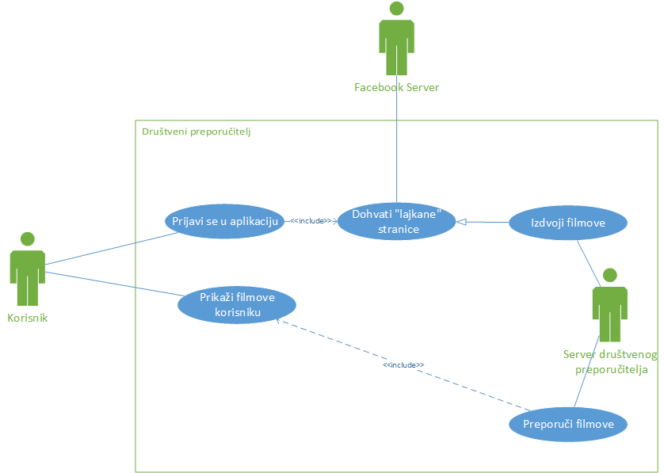

Sa Use case dijagrama je vidljivo da je iz perspektive korisnika aplikacija vrlo jednostavna: korisnik se prijavljuje u sustav putem Facebook-a, a sustav mu vraća listu preporučenih filmova rangiranih na način opisan u prvom poglavlju.

* 1. **Sekvencijski dijagram**

Sekvencijski dijagram prikazuje način i redosljed komunikacije pojedinih procesa i korisnika u sutavu.

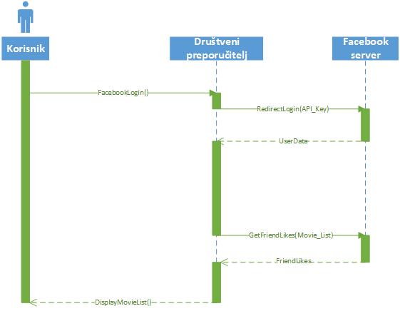

Kao što je vidljivo iz dijagrama, najprije se korisnik prijavi u sustav, zatim sustav prijavu prosljeđuje Facebook-u, nakon čega od Facebook-a dobiva tražene podatke o korisniku (u ovom slučaju sve stranice koje je korisnik označio sa „Sviđa mi se“. Nakon toga slijedi proces traženja sličnih filmova u bazi i na kraju se preporučeni filmovi prikazuju korisniku.